# 选题目的和背景

近年来，智慧城市以其高度智能化、信息化等特点受到越来越多的关注，未来智慧社区、智慧停车场、智慧展厅等将进入人们的生活，在这些智慧服务中室内导航定位技术是实现智慧停车场、智慧社区的基础技术。虽然在4G技术与GPS深度融合的背景下，室外定位服务日趋成熟，GPS、北斗等室外定位技术能够提供厘米级别的高精度定位，但由于无线电信号在遇到障碍物（如墙壁等）会发生大幅度衰减和散射，无法提供准确 的定位信息，不适用于室内环境。因此，要实现精确的室内定位必须采用适用于室内环境的定位技术， 如WiFi、蓝牙、蜂窝网络、超宽带等技术。

室内定位在一些特定场合的实用性和必要性已经日趋显著，商业价值相当可观。特别是在物联网背景下，如何通过更加智能化的感知技术改善管理服务水平，成为了各行业探索的主要方向。从单纯的位置服务到帮助用户找到业务、提高针对性的信息与服务、提供广告等，室内定位会有更多的应用场景，比如：引导客户找到想要的商品，在恰当的时间准确的推送相关的优惠或优惠券。但是因为室内无法像室外一样，通过GPS、北斗、伽利略等卫星进行定位，所以在室内定位上，需要新的技术进行选择，

室内定位是未来人工智能的核心技术之一，对即将到来的人工智能时代起着举足轻重的作用。开发有效的室内定位新技术是工业界和学术界的研究热点，如谷歌研发的室内视觉定位服务技术、苹果致力推动的基于低功耗蓝牙的iBeacon室内定位技术以及百度携手芬兰IndoorAtlas公司推出的基于磁场匹配的室内定位方案等。然而，受室内复杂环境以及空间布局、拓扑易变等影响，实现准确、可靠、实时的室内定位，满足各类定位需求仍有很大的挑战性。目前，随着智能手机的普及和微机电系统技术的发展，智能手机内置多种传感器可以提供大量的手机位置数据，本文从智能手机的内置传感器和声波测距技术结合的角度，提供一种新的室内定位的解决方案。

# 国内外研究动态

国内外许多专家、学者对智慧城市建设中的室内导航定位方法和技术进 行了大量的探索研究，英国剑桥大学提出了基于红外的Active Badge室内定位系统、美国的苹果公司开发了 基于无线局域网（Wireless Local Area Networks，WLAN）的iBeacon室内定位系统、微软研发了基于接收信号强度指示(Received Signal Strength Indication RSSI)的RADAR室内定位系统、我国香港科技大学提 出了基于射频识别（Radio Frequency Identification，RFID）的 LANDMARC 定位系统以及北京邮电大学主导提出了“寻鹿”室内定位系统等。室内定位从技 术角度可以采用WiFi、蓝牙、蜂窝网络、超宽带、超声波、雷达、地磁指纹和伪卫星定位等实现室内人员导航和对室内人、物的定位、跟踪。从室内定位原理出发可将室内定位技术分为五类：无线信号交汇定位 导航、数据库匹配定位导航、基于惯性传感器的航迹 推算定位导航、视觉定位导航和多传感器组合定位导 航。本文将从上述五个分类对室内定位的相关方法、原理、技术应用以及现状进行介绍和分析，并结合自 己的思考，探讨室内定位方法和定位技术的发展方向。

通过对比分析，我们发现室内定位技术但仍面临 许多挑战，主要包括：1）成本和复杂性高，如红外、 超声波等都需要配套的硬件设施才能实现定位导航， 限制了室内定位的普及；2）对动态环境适应性差，一 些人或者物体的移动会影响到定位精度；3）续航能力 差，对于 WiFi、蓝牙、视觉、惯导等可集成在智能手 机上的定位技术，通常开启定位对电池消耗很快，不 能长时间持续定位。4）在非视距情况下易受多径干扰； 5）复杂室内场景定位精度相对较低；6）可扩展性差， 如某些技术如红外、蓝牙等只适用于近距离，对远距 离需求无能为力。随着室内定位的不断发展，相信在 未来这些不足都将会改善，因此，我们对未来智慧城 市建设中的室内定位的发展趋势进行展望：1）多传感 器组合定位将是未来室内精确定位发展的重要方向之 一；2）实现设备低功耗；3）实现兼容、易集成、易 扩展；4）降低成本和技术门槛；5）对运动的人和物 进行精细积分算法；6）室内定位和人工智能相结合发 展。未来室内定位将在人们生活的各个领域大放异彩， 为我们的生活带来便捷。

由于室内环境的复杂性通常采用单一技术手段实 现室内定位通常会出现定位精度不足、受场景约束等 情况，因此进行多种技术组合导航定位能够弥补单一 技术的不足，大大提高室内定位精度。常用的室内组 合定位包括惯导辅助超宽带、惯导辅助视觉、MEMS 传感器辅助 WiFi、地磁融合视觉等。

磁场定位技术：磁场定位技术是以磁场为指纹信号，通过匹配室内环境显著的磁场特征，最终实现定位。跟前面所述的Wi-Fi指纹匹配一样，任何匹配定位技术都有训练和定位两个过程。地磁匹配也不例外，同样需要先建立地磁指纹库，最后通过匹配地磁特征实现定位。由于磁场特征的空间相关分布，磁场匹配除单点匹配外，还可以通过轮廓匹配(如dynamic time warping方法)，以及多点的轮廓线匹配，实现更稳健的匹配结果。室内磁场信号易受人为改变，在实际应用中较难构建精确的磁场特征指纹库。芬兰奥卢大学提出一种基于地磁的导航定位系统IndoorAtlas[[43](http://html.rhhz.net/CHXB/html/2017-10-1316.htm#b43)]，定位精度可达到0.1~2 m。该方法融合磁场和内置传感器。目前，智能手机大多集成磁力计，磁场也是开机即得的定位信号，所以磁常场定位技术适用于智能手机定位。

# 主要研究内容和方案

声波测距技术：

FMCW(Frequency Modulated Continuous Wave)，即调频连续波。FMCW技术和脉冲雷达技术是两种在高精度雷达测距中使用的技术。其基本原理为，发射波为高频连续波，其频率随时间按照三角波规律变化。雷达接收的回波的频率与发射的频率变化规律相同，都是三角波规律，只是有一个时间差，利用这个微小的时间差可计算出目标距离。FMCW技术在军事上尤其是雷达方面有的广泛的应用，本文将其简化版本应用到手机上，来完成对于手机的测距。

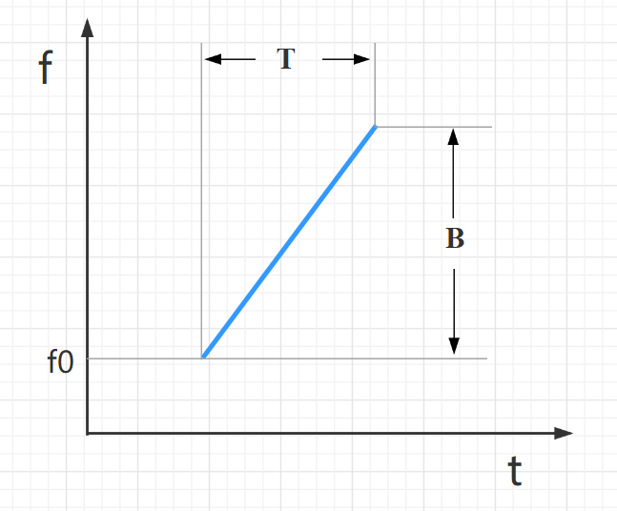

图 ‑1

每个FMCW都是由若干个相同的的chirp组成，每个chirp是一组声波频率按固定斜率增加的声波，如下图

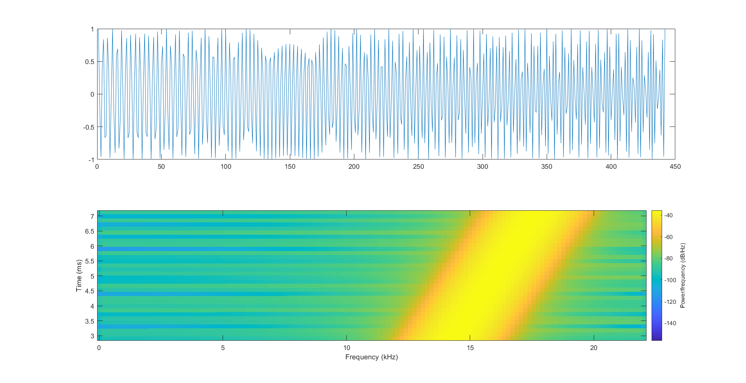

图 ‑2

每个chirp的周期都很短，本文采用的是周期为0.01s的chirp来构建FMCW，将若干个chirp连接在一起就是FMCW，如下图：

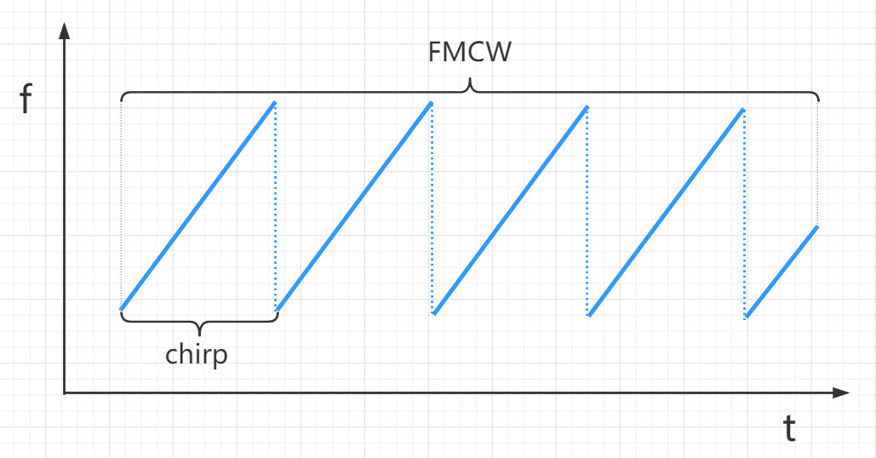

图 ‑3

下图是用matlab对构造的FMCW并进行短时傅里叶变换的结果，可见在每个chirp的周期内频率是线性增长的。

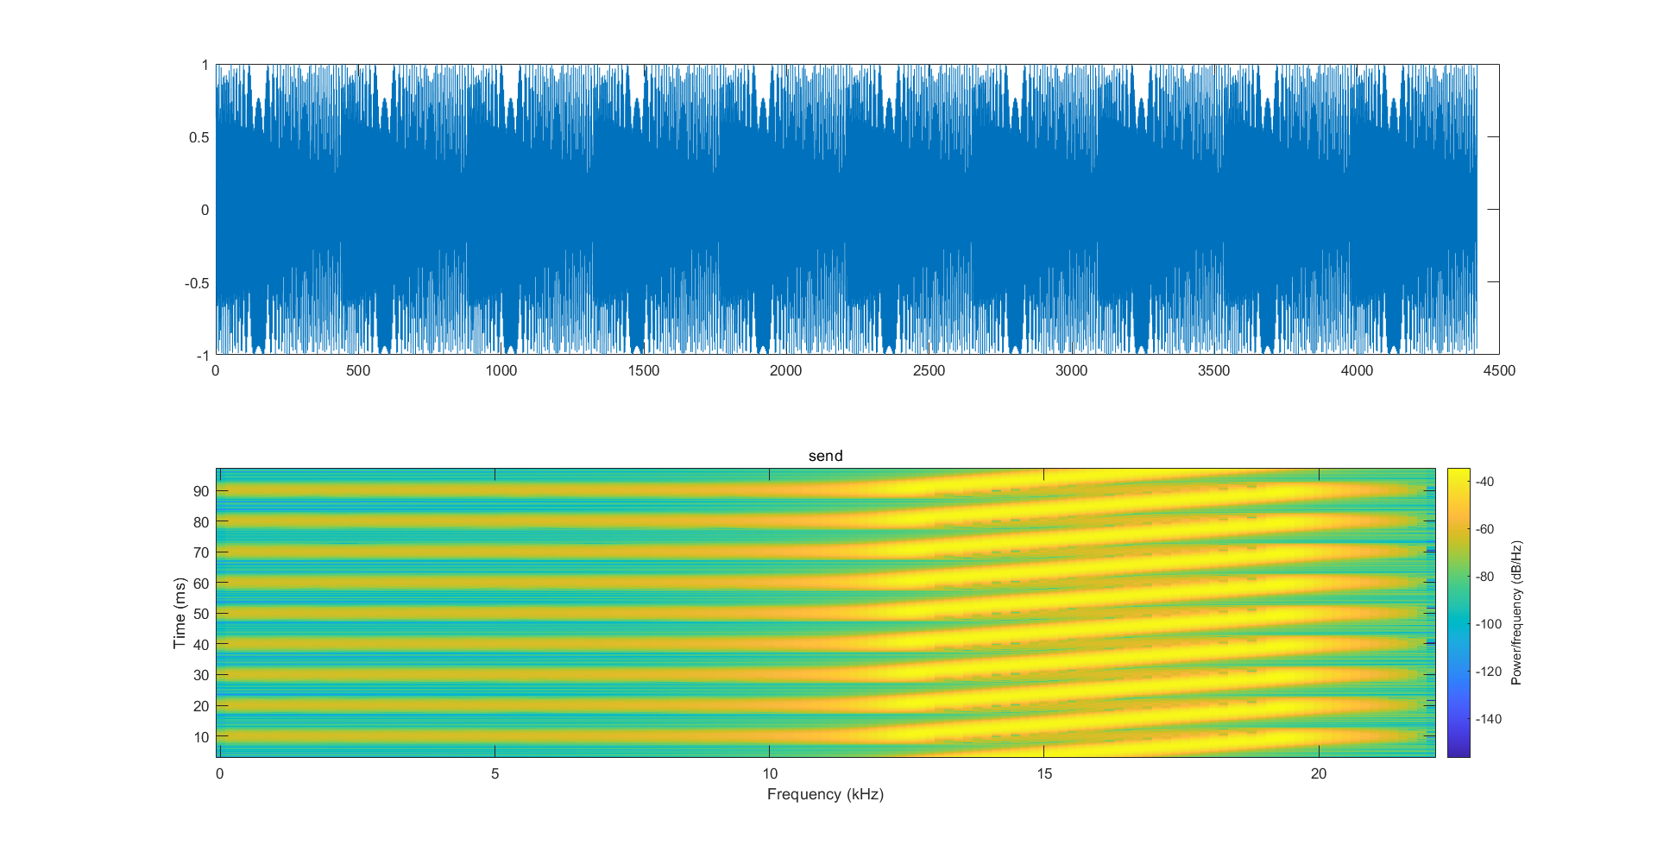

图 ‑4

本文使用FMCW测距技术的原理是发射端在扫频周期内发射频率变化的连续声波信号，接收端（手机）同时接收声波信号，因为声音传递需要时间，所以接收信号和发射信号存在一个频率差fb，通过对于发射信号和接收信号的计算即可得到该频率差，再将该频率差fb除以调频连续波的斜率即可得到接收端与发射端之间的距离。

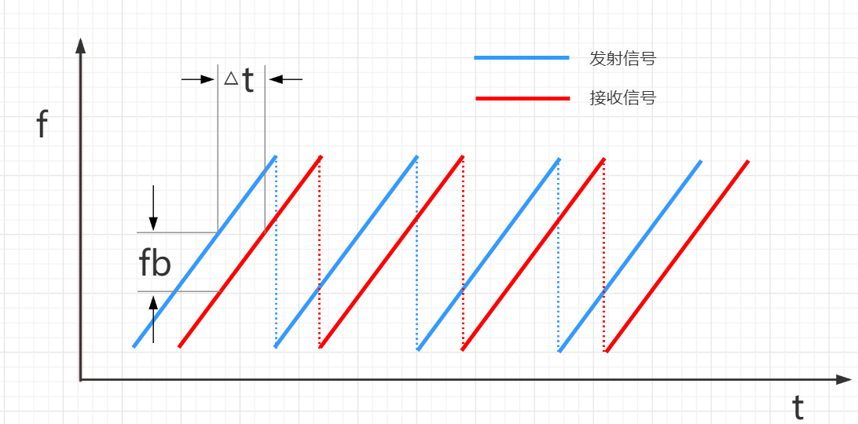

图 ‑5

在一个chirp周期内，发射信号的频率是岁时间而线性变化的，即



其中， 是chirp的起始频率， 和 分别是一个chirp的带宽和周期。

所以，可以推导出发射信号如下



接收信号相对于发射信号有一个时延 ，则接受信号为



在某一个时刻，假设发射信号的频率是 ，接收信号的频率是 ，则频率差为



该时刻下发射信号为



接收信号为



然后对发射信号和接收信号做卷积，相当对二者进行傅里叶变换后做乘法



过滤掉高频信号 后，频谱图上的峰值就是



如下频谱图中，峰值最高的两个点就是 ，两个峰值关于y轴对称。

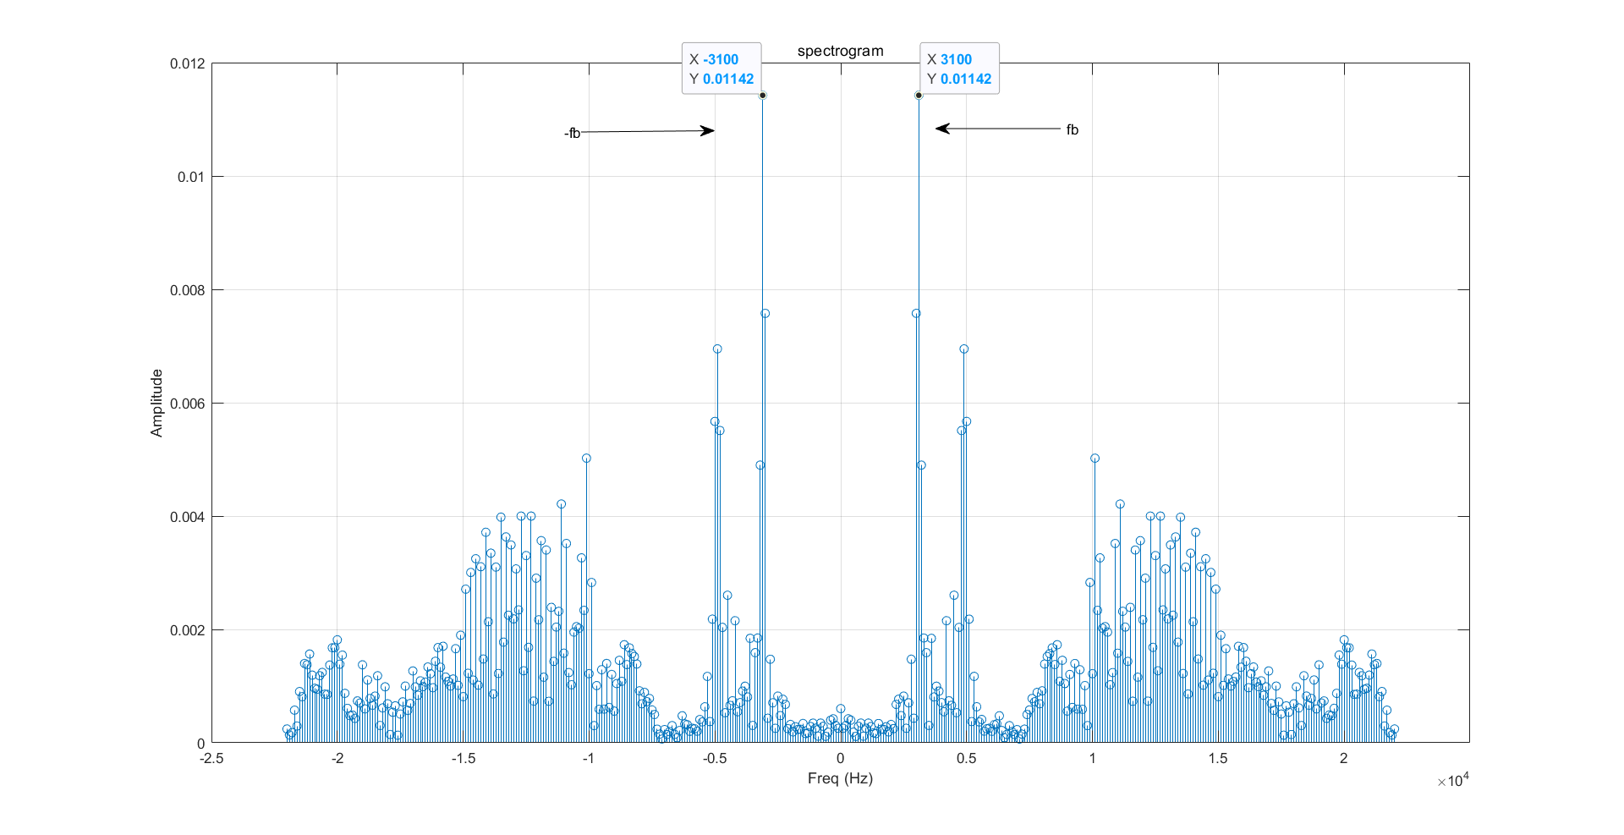

图 ‑6

得到 后，即可计算出信号从发射端传输到接收端的时间



然后因为已知声音在空气中传播的速度c，所以接收端距离发射端的直线距离D为



惯性导航技术：

惯性导航系统（Inertial Navigation System, INS） 具有完全自主性，不依赖于外部信息且不向外辐射能 量。原理是由惯性传感器获取的定位目标的加速度， 角速度等运动状态数据，推算出目标的运动轨迹[5]。 当行人在停车场进行反向寻车时，由于手机内置传感 器精度不高，积分后误差较大，

惯性导航系统（INS，以下简称惯导）是一种不依赖于外部信息、也不向外部辐射能量的自主式导航系统。其工作环境不仅包括空中、地面，还可以在水下。惯导的基本工作原理是以牛顿力学定律为基础，通过测量载体在惯性参考系的加速度，将它对时间进行积分，且把它变换到导航坐标系中，就能够得到在导航坐标系中的速度、偏航角和位置等信息。

理论上只要传感器精度足够高，就可以实现完全基于惯导系统的导航。但是在实际中，手机内置传感器往往因为成本和体积的局限精度较差，惯导航迹推算的方向估计中的细 小误差都会导致位置估计中的大误差，所以惯导航迹 推算常和其他技术一起使用，以实现精确导航。本文便是将惯导系统与声波测距技术结合在一起来实现的室内导航。

二者结合：

声波测距技术的优点是可以高频率高精度地获取接收端相对于发射端的直线距离，非常灵敏，但是缺点就是它无法测得接收端移动的方向，所以我们使用惯导系统来为其提供方向。

初步阶段我们只进行二维平面上的定位追踪，使用手机中的加速度传感器和地磁传感器来判断手机前进的方向。模拟定位的过程如下图

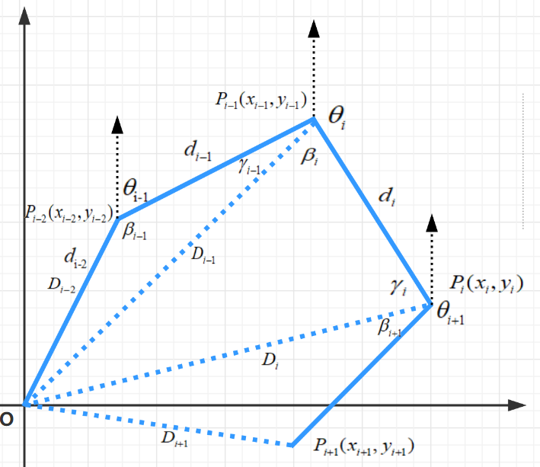

图 ‑7

 是 点距离发射端的直线距离，该数值通过FMCW算法计算得到； 是从 点移动到 点的位移，该数值是通过三角形的余弦定理计算得到，如公式1； 是 和 的夹角，范围是； 是从 点移动到 点时的方向与正北方向的夹角，该数值是利用手机内置传感器采集和处理得到，方向的范围是，当手机移动方向是正北时 ； 是 和 之间的夹角，范围是； 和 是 点的横纵坐标，坐标原点 是接收端的起始位置。

对于每个新的位置 ，我们已经计算出之前的所有点的位置，即 是已知的，同时 和 也都已经计算出来了，而且 也可以通过惯导系统的传感器得到，所以我们可以通过以下计算出 。





然后在三角形 中，因为 和 可以通过FMCW声波测距得到，所以可以利用三角形余弦定理求得接收端从 移动到 的位移 。



不过因为已知的是两边和一条对角，所以求得的第三边可能有两个解，这时我们选取与接收端上一次位移 更接近的值作为这次位移的距离即可。

求出 移动到 的位移，并且知道了从 移动到的方向 和 点的横纵坐标 和 ，则 点的位置就可以计算出来了，如公式



然后我们再求出 即 的值，以备计算下一次位置 时使用。



按照上述步骤继续迭代下去就可以完成对于接收端的持续定位了。

# 预期达到的目标

开发一个APP，完成接收端（手机）声音的录制和传感器采集功能，并将数据传到发送端（电脑），在发送端完成数据的处理，实现对于接收端的定位。

# 参考文献

1. Wang Keji. Pedestrian Dead Reckoning in Indoor Positioning System[D]. Beijing University of Posts and Telecommunications, 2015. (Ch).王克己.室内 定位系统中的行人航迹推算研究[D].北京邮电大学,2015.
2. Mao W, He J, Qiu L. CAT: high-precision acoustic motion tracking[C]//Proceedings of the 22nd Annual International Conference on Mobile Computing and Networking. 2016: 69-81.
3. Wang A, Gollakota S. Millisonic: Pushing the limits of acoustic motion tracking[C]//Proceedings of the 2019 CHI Conference on Human Factors in Computing Systems. 2019: 1-11.
4. Wang W, Liu A X, Sun K. Device-free gesture tracking using acoustic signals[C]//Proceedings of the 22nd Annual International Conference on Mobile Computing and Networking. 2016: 82-94.
5. 高伟,侯聪毅,许万旸,陈玄.室内导航定位技术研究进展与展望[J].导航定位学报,2019,7(01):10-17.
6. 杨海效. 基于Wi-Fi指纹与惯性导航的室内定位技术研究[C]. 中国卫星导航系统管理办公室学术交流中心.第十一届中国卫星导航年会论文集——S10 PNT体系与多源融合导航.中国卫星导航系统管理办公室学术交流中心:中科北斗汇(北京)科技有限公司,2020:146-150.
7. 夏朝阳,周成龙,介钧誉,周涛,汪相锋,徐丰.基于多通道调频连续波毫米波雷达的微动手势识别[J].电子与信息学报,2020,42(01):164-172.
8. 余刘勇,单志龙.基于可信度的地磁与惯导联合室内定位系统[J].传感技术学报,2019,32(05):728-734.
9. 李治国.基于惯导/激光雷达的无人车融合定位技术研究[J].软件,2020,41(01):138-142.
10. 任建新,自俊林,宋凯月.基于WLAN的室内定位方法研究[J/OL].导航定位与授时,2020(02):110-116[2020-03-21].https://doi.org/10.19306/j.cnki.2095-8110.2020.02.015.
11. 杨海效. 基于Wi-Fi指纹与惯性导航的室内定位技术研究[C]. 中国卫星导航系统管理办公室学术交流中心.第十一届中国卫星导航年会论文集——S10 PNT体系与多源融合导航.中国卫星导航系统管理办公室学术交流中心:中科北斗汇(北京)科技有限公司,2020:146-150.
12. 邓世燕. 智慧城市建设中的室内定位现状与发展趋势分析[C]. 中国卫星导航系统管理办公室学术交流中心.第十一届中国卫星导航年会论文集——S02 导航与位置服务.中国卫星导航系统管理办公室学术交流中心:中科北斗汇(北京)科技有限公司,2020:131-137.
13. 兰伟. 基于KNN和CSPF改进的磁场特征匹配算法研究[C]. 中国卫星导航系统管理办公室学术交流中心.第十一届中国卫星导航年会论文集——S13 自主导航.中国卫星导航系统管理办公室学术交流中心:中科北斗汇(北京)科技有限公司,2020:24-28.